臺北市政府客家事務委員會
「2021後生文學獎」徵文活動簡章
- 計畫目的
為鼓勵青年以客家故事、議題與文化進行書寫，本會舉辦「後生文學獎」已邁入第七年，今年接續舉辦「2021後生文學獎」，徵選短篇小說、散文、小品文及客語詩，期藉由跨世代及跨領域的對話、凝視與沉澱，詮釋客家生活經驗，反思客家在各種當代議題中的處境與出路，開展當代客家的新文學風貌。

「2021後生文學獎」規劃以「關於我家，是客家」作為主軸，期望後生由自身經歷出發，書寫下他們最真實的日常，自然地架構出客家文化精神與鏈結客家族群之間的情感，甚至能感染非客家族群的情緒、協助一般社會大眾能夠更深入瞭解客家精神之意涵，開啟跨界對話的窗口。同時，除了期望讓客家族群在閱讀時產生共鳴外，更對想探索自我身分認同的後生人以及對客家文化感興趣的閱讀者，建立一個接觸客家文學的橋梁。每一篇文章作品，都是不同的人生故事、生命經歷，並觸及了多元面向之議題，期望能藉由貼近日常、真摯的書寫，將每個感動的片刻凝結於「2021後生文學獎」書中，傳遞給讀者。最終，達到吸引客家與非客家族群注意力之目標，讓客家精神與客家文學能夠向外擴散、受到更多矚目。

- 計畫內容
- 徵文資格：參賽者年齡須在40歲以下(民國70年1月1日(含)後 出生者)，國籍不限。
- 徵文主題：針對客家故事、性別議題與文化特性進行書寫。
- 徵選類別：
- 短篇小說：主要以華語書寫，內容、題材不限，惟須含客家元素與意象，字數以5,000至10,000字內為原則。
- 散文：主要以華語書寫，以實地尋訪或跨世代訪談方式搜集題材方式為佳，字數以1,200至5,000字內為原則。
- 小品文：主要以華語書寫，內容、題材不限，惟須含客家元素與意象，字數以600至1,200字內為原則。
- 客語詩：以客語進行書寫，並標明腔調，輔以華語語釋，行數在30行以內為原則。【註：客語詩腔調及華語語釋投稿書寫範例參照附件3】
- 獎金禮券分配： ※以下獎金以等值禮券發放※
- 短篇小說
- 首獎1名，獎金為新臺幣8萬元禮券，獎狀乙幀。
- 優選1名，獎金為新臺幣3萬2千元禮券，獎狀乙幀。
- 佳作3名，獎金為新臺幣1萬6千元禮券，獎狀乙幀。
- 散文
- 首獎1名，獎金為新臺幣7萬元禮券，獎狀乙幀。
- 優選1名，獎金為新臺幣2萬8千元禮券，獎狀乙幀。
- 佳作3名，獎金為新臺幣1萬4千元禮券，獎狀乙幀。
- 小品文
1、 首獎1名，獎金為新臺幣2萬元禮券，獎狀乙幀。
2、 優選1名，獎金為新臺幣8千元禮券，獎狀乙幀。
3、 佳作3名，獎金為新臺幣5千元禮券，獎狀乙幀。
- 客語詩
1、 首獎1名，獎金為新臺幣2萬4千元禮券，獎狀乙幀。
2、 優選1名，獎金為新臺幣1萬元禮券，獎狀乙幀。
3、 佳作3名，獎金為新臺幣6千元禮券，獎狀乙幀。

- 評審
- 由本會遴聘專業人士組成評審委員會負責評審工作，若未達評審認定標準，獎項得以從缺。
- 所有參賽作品將予以編號彌封後轉交評審進行作業，以維公允。
- 得獎作品之著作財產權仍屬原作者所有，惟應同意本會對於參賽作品擁有以任何形式重製與出版發行之權利，並得以任何方式加以運用，不再另支報酬。
- 計畫期程
作品收件期間：110年5月1日至110年8月31日止。
評審作業期間：110年9月16日至110年10月15日。
評審結果公布：依照實際評審作業期程，預計為110年10月中公布。
- 主辦單位：臺北市政府客家事務委員會
承辦單位：黎歐創意有限公司

- 報名方式
- 報名簡章下載來源：
- 參賽者請於報名截止日前至臺北市政府客家事務委員會網站https://hac.gov.taipei/ 下載報名表，或寄回郵信封索取簡章(簡章索取地址：30271新竹縣竹北市光明六路東二段212號 黎歐創意有限公司 2021後生文學獎徵文工作小組收，電話：03-6585879)。
- 繳交資料：(寄送紙本並完成表單平台傳送電子檔，始完成投稿程序)
- 紙本：
- 報名表/授權聲明書1份(附件1)，1份稿件請填寫1份報名表，各類
別限投一篇，若投稿不同類別作品請分別填寫。
- 參賽作品紙本1式5份(採A4紙張，以word 14號 新細明體形式繕打，固定行高25pt，直式橫書，以A4規格紙張雙面列印，編列頁碼，長邊裝訂。以手寫投稿者，請以標準稿紙書寫並編列頁碼。若需使用客語用字請用客語造字軟體，並於左上角以釘書針釘妥作品；如採稿紙書寫者，請以稿紙謄錄清楚)。
- 上述繳交資料按順序排妥後，於110年8月31日前以掛號寄達(日期以郵戳為憑)，並於A4信封上黏貼本簡章之專用信封封面(附件2)，或專人送至承商「黎歐創意有限公司」 收(地址：新竹縣竹北市光明六路東二段212號，電話：03-6585879)，逾期將不予受理。

- 電子檔：
請至Google表單https://forms.gle/1zWPBhBwiFiNUQaH9 填妥個人資料及參加徵選作品類別、篇名，上傳資料應包括參加徵選作品、個人身份證/居留證/護照資料。
- 經本會資格審查發現繳交資料不齊全，將以電話及電子郵件通知補
件，請於報名表內填寫能確實連絡參賽者之相關資料，若因無法聯絡
上參賽者導致報名資格不符，本會將予以撤除報名資格，參賽者不得
異議。

- 得獎名單揭曉及頒獎日期
於本會網站上公布得獎名單，除得獎者以電子郵件及電話通知外，餘不另行個別通知；頒獎典禮時間、地點另行通知。
- 專書出版
得獎作品結集出版《2021後生文學獎得獎作品集》專書，將致贈得獎者每人3冊(除獎金外，專書出版時不再另外支付版稅給得獎者)。
- 注意事項
- 參賽作品應符合下列規定：
- 應為參賽者自行創作，且未曾得獎或未曾公開發表過之作品。
- 不得為改作之作品（例如翻譯作品）。
- 無經法院判決確定侵害他人著作權情事。
- 不得於作品內透露參賽者姓名等個人資料。
- 報名表上，具中華民國國籍者請附上中華民國身分證正反面影本，非中華民國國籍者請附上居留證或護照影本。
- 參賽作品有違反前項各款規定之一者，應不予受理並取消參賽資格；得獎者應無條件繳回已受領之獎金禮券及獎狀。
- 入選作品如涉及著作權糾紛，由入選者自負法律責任。
- 依相關法令規定，得獎人須做得獎申報扣繳(外國人依相關規定如居留天數、身分等辦理相關扣繳程序)，並提供申報相關文件(領獎簽收表與身分證正反面影本等)，且須於年度報稅計入個人所得。
- 得獎者同意授權主辦單位永久無償使用，由主辦單位或其授權之人將該得獎作品於國內重製、散布、編輯、出版，並於無線、有線、衛星之類比與數位電視頻道及電腦網路上公開播送及公開傳輸。
- 參賽作品及資料請自留底稿，恕一概不退件。
- 凡送件參賽者視為認同本徵選簡章，對評審會之決議不得異議。
- 本簡章如有未盡事宜得予隨時修訂並公佈。

附件1
「2021後生文學獎」報名表/授權聲明書
作品名稱 |  |  |  |  |  | 編號  （主辦單位填寫）
報名類別 | □短篇小說 □散文 □小品文 □客語詩
字數（請務必填寫） | 字數： 字
參賽作品不得一稿兩投，投稿字數均含標點符號，作品名稱不列入字數。
作者姓名 |  |  | 筆名
身分證字號
（外籍人士請填居留證/護照號碼）
出生年月日 | 民國 年 月 日
聯絡電話 | （ ） |  | 行動電話
戶籍地址
（外籍人士請填居留地址）
通訊地址
電子信箱
身分證／有效居留證／有效護照影本
身分證／有效居留證／有效護照影本正面黏貼處（請浮貼） |  | 身分證／有效居留證／有效護照影本背面黏貼處（請浮貼）
本人已詳閱並同意遵守2021後生文學獎徵文規則，在此聲明下列事項：

- 本表所填寫各項資料均屬事實。
- 本人享有參賽作品之著作人格權與著作財產權，如獲獎，同意於該著作財產權存續期間，授權臺北市政府客家事務委員會得以任何方式利用、保存或轉授權他人利用該著作。出版權（含電子書）則為本人與臺北市政府客家事務委員會共有，臺北市政府客家事務委員會為推廣、行銷、上市流通之用，有發表及印製權利，不需另支稿酬或版稅。
聲明及授權人： （親筆簽名） 日期：110年 月 日
附件2
貼郵票處
請以掛號郵寄

2021後生文學獎徵文活動
專用信封封面
徵文組別： □短篇小說 □散文 □小品文 □客語詩
參賽者姓名：
聯絡電話：
住址：□□□□□
30271 新竹縣竹北市光明六路東二段212號
黎歐創意有限公司

2021後生文學獎徵文活動 啟

郵寄期限：110年8月31日止，以郵戳為憑。

注意事項：
- 請先備A4信封乙只，再將此寄件封面填貼於上後郵寄即可。
- 繳交資料含：報名表/授權聲明書、稿件請整理齊全，裝入信封中，再黏貼本封面寄件。資料若無法裝入信封，請以包裹郵寄。
- 請以掛號郵件交寄；如以平信寄遞發生遺失或遲誤，以致無法完成投稿者，責任由投稿人自負。
- 所繳書件如有不實或偽造之情事，經查證屬實者，取消投稿資格並移送法辦。
附件3
客語詩腔調及華語語釋投稿書寫範例
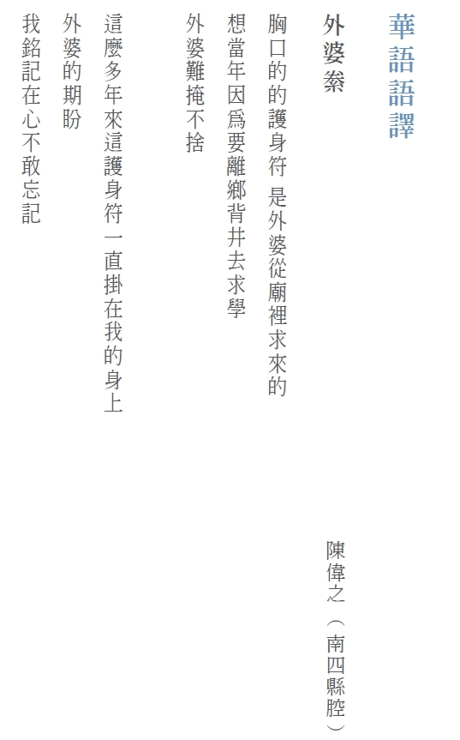
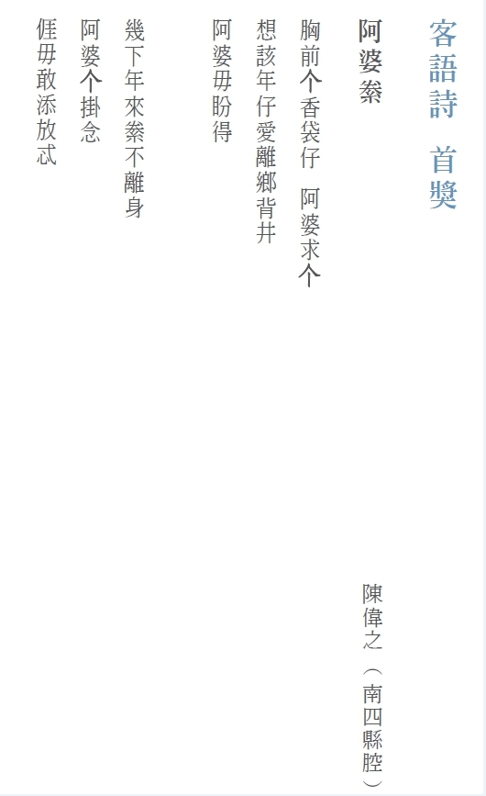
【腔調及書寫內容】 【華語語譯】
＊註： 1.「客語詩腔調及華語語釋投稿書寫範例」取自於2017後生文學獎專書。
2. 參賽作品請採A4紙張，以直式橫書方式書寫且不得於作品內透露參賽者姓名等
個人資料。

